迷你仓开锁 PRD
客户小程序研发详细需求规格 | V2.0 | 2026-09-08
定义客户对有效租约仓位进行定位校验、查看临时门禁凭证与开锁审计的研发规格。
属性 | 内容
文档编号 | MP-ST-02
适用端 | OneStorage 客户小程序、运营后台、工单小程序及相关领域服务
范围 | 可开锁仓位选择、租约资格校验、地理围栏、临时密码或远程开锁、失败降级、安全审计。
不在本模块范围 | 门禁设备协议和硬件施工。
研发用途 | 页面拆分、接口联调、服务端状态机、测试用例和跨端验收的共同基线

1 目标与边界
定义客户对有效租约仓位进行定位校验、查看临时门禁凭证与开锁审计的研发规格。

1.1 本期范围
可开锁仓位选择、租约资格校验、地理围栏、临时密码或远程开锁、失败降级、安全审计。

1.2 不在本模块范围
门禁设备协议和硬件施工。

1.3 角色与系统责任
角色或系统 | 职责
客户 | 浏览、选择、签约、付款、提交申请、查询进度
客户小程序 | 采集意图并展示服务端状态，不自行决定价格、库存、资格或审批结果
运营后台 | 维护主数据、价格、库存、可操作项、审批、异常处理和人工改派
工单小程序 | 承接送取、验收、搬仓、清仓等线下任务，回传节点、附件和异常
领域服务 | 保存订单、租约、箱体、预约、支付与合同的权威状态并发布事件

2 BPMN 业务流程
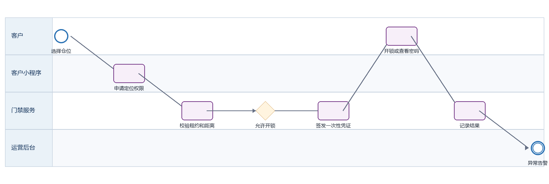
图 2-1 迷你仓开锁 BPMN 流程
- 圆形表示开始或结束事件，圆角矩形表示任务，菱形表示服务端判断。跨泳道连线代表接口调用或事件同步。
- 运营后台与工单小程序不得直接覆盖客户侧状态；所有节点先写入领域服务，再通过事件刷新订单聚合视图。

3 状态机与准入
状态码 | 客户文案 | 进入条件 | 下一步
ELIGIBLE | 可开锁 | 租约有效且无欠费限制 | 定位校验
LOCATING | 定位中 | 获取客户位置与精度 | 通过或失败
AUTHORIZED | 已授权 | 一次性凭证有效 | 执行开锁
OPENED | 已开锁 | 设备回执成功 | 审计完成
DENIED | 已拒绝 | 超距、欠费、租约无效或风控 | 联系客服
EXPIRED | 凭证失效 | 超过有效期或已使用 | 重新申请

- 状态码是跨端契约，中文文案允许国际化配置但不得作为业务判断条件。
- 详情接口返回 orderVersion 或 aggregateVersion；任何写操作必须携带该版本并处理409并发冲突。

4 页面与交互

4.1 开锁首页
属性 | 要求
建议路由 | /pages/unlock/index
入口 | 底部开锁、订单详情
页面字段 | 可开锁租约、门店、楼层、仓号、租约状态、距离要求、欠费限制
主要操作 | 选择仓位、检查位置、联系客服
通用状态 | 骨架屏、空态、无网络、超时、无权限、数据已变化、提交中、提交成功和提交失败必须分别实现

- 主按钮在提交期间禁用并显示加载态；返回结果前重复点击复用同一 Idempotency-Key。
- 错误提示必须说明发生了什么、是否已生效和下一步可执行操作，不显示内部堆栈或第三方原始错误。

4.2 开锁凭证
属性 | 要求
建议路由 | /pages/unlock/credential
入口 | 校验通过
页面字段 | 一次性密码或开锁按钮、有效期、门店提示、安全须知、traceId
主要操作 | 复制密码、远程开锁、重新获取；禁止截屏时需按平台能力提示
通用状态 | 骨架屏、空态、无网络、超时、无权限、数据已变化、提交中、提交成功和提交失败必须分别实现

- 主按钮在提交期间禁用并显示加载态；返回结果前重复点击复用同一 Idempotency-Key。
- 错误提示必须说明发生了什么、是否已生效和下一步可执行操作，不显示内部堆栈或第三方原始错误。

5 业务规则
- 只有本人有效租约且 allowedActions 包含 UNLOCK 才展示入口。
- 默认地理围栏50米，服务端按门店配置判定；客户端定位仅供请求参数。
- 凭证一次性、短时有效、不得落本地持久缓存；切后台超过有效期必须重新申请。
- 每次申请和执行记录 customerId、rentalId、unitId、设备、位置精度、结果、失败原因与traceId。
- 定位失败时不得绕过校验；可展示门店人工验证联系方式。

6 接口契约
方法 | 接口 | 用途 | 幂等要求
GET | /rentals/unlock-eligible | 查询本人可开锁租约 | 否
POST | /access/location-check | 服务端校验位置与资格 | 是，requestId
POST | /access/credentials | 签发一次性门禁凭证 | 是，requestId
POST | /access/open | 执行远程开锁并等待设备回执 | 是，credentialId

- 响应通用字段：code、message、data、traceId、serverTime；分页使用 nextCursor；金额使用整数最小货币单位。
- 写接口必须校验登录用户与资源归属；Idempotency-Key 建议保留24小时，重复请求返回首次业务结果。
- 错误码至少区分 VALIDATION_ERROR、NOT_ELIGIBLE、VERSION_CONFLICT、RESOURCE_LOCKED、PAYMENT_PENDING、FORBIDDEN 和 SERVICE_UNAVAILABLE。

7 跨端交互和数据一致性
方向 | 规则
小程序到运营后台 | 小程序只调用BFF或领域服务；提交后后台通过同一业务单据查看、审批或异常处理，不接受直接写后台数据库。
运营后台到小程序 | 后台变更先写领域状态并发布事件；小程序通过详情刷新、消息通知或轮询获取，不依赖前端本地推断。
后台到工单小程序 | 需要线下执行时生成 workOrderId，包含orderId、任务类型、时间窗、地点、对象清单、SLA和附件要求。
工单小程序到客户小程序 | 工单节点、扫码结果、照片和异常先回传领域服务，再追加客户可见时间线；内部备注不得下发。
消息通知 | 关键节点通过订阅消息/站内消息发送，payload仅带业务编号与深链，不包含敏感合同或门禁凭证。

7.1 领域事件
- access.credential_issued：事件必须包含 eventId、aggregateId、aggregateVersion、occurredAt、operatorType、traceId。
- access.open_succeeded：事件必须包含 eventId、aggregateId、aggregateVersion、occurredAt、operatorType、traceId。
- access.open_failed：事件必须包含 eventId、aggregateId、aggregateVersion、occurredAt、operatorType、traceId。
- access.risk_blocked：事件必须包含 eventId、aggregateId、aggregateVersion、occurredAt、operatorType、traceId。

8 异常与恢复
场景 | 识别条件 | 客户侧与后台处理
定位权限拒绝 | 无位置 | 解释用途并允许去设置或联系门店
位置精度不足 | accuracy超阈值 | 提示移动到门店入口后重试
设备离线 | 门禁服务返回503 | 展示临时密码或人工验证，依门店配置
租约受限 | 欠费或已结束 | 隐藏凭证并展示业务原因码

9 非功能与安全
- 性能：列表首屏P95不超过2秒，详情P95不超过1.5秒，写操作受理P95不超过2秒；长流程以受理结果加异步进度返回。
- 可用性：读取接口目标99.9%，写接口失败不得留下不可识别中间态；跨服务写入使用事务消息或outbox补偿。
- 安全：手机号、地址、签名、门禁凭证和支付数据按最小权限展示；日志脱敏，下载资产使用短时签名URL。
- 审计：所有状态变更记录前后值、操作者、来源端、原因码、时间和traceId；客户可见文案与内部备注分离。
- 国际化：简体中文、繁体中文、英文不允许截断；日期、货币和地址按香港业务规范展示。
- 可观测性：监控接口成功率、业务转化、状态停留时长、事件积压、重复回调和补偿任务数量。

10 埋点与指标
事件 | 触发 | 关键属性
page_view | 进入页面 | pageCode、source、orderId可选、businessType
action_click | 点击主要操作 | actionCode、statusCode、allowed、orderVersion
submit_result | 写操作完成 | requestId、result、errorCode、durationMs、traceId
flow_step_changed | 业务节点变化 | fromStatus、toStatus、eventId、operatorType

11 验收标准
- AC-01 非本人或已结束租约无法获取凭证。
- AC-02 重复点击开锁不会生成多次有效凭证。
- AC-03 超出地理围栏时服务端拒绝且客户端不展示密码。
- AC-04 所有成功和失败开锁均可在后台按traceId查询。
- 接口、数据库、运营后台和工单小程序均能以同一业务编号追踪全链路，且测试环境可重复构造正常、并发、超时和补偿场景。

12 研发交付清单
角色 | 交付物
产品与设计 | 页面状态稿、字段字典、文案三语、业务规则和验收用例
小程序前端 | 页面与组件、登录恢复、状态处理、埋点、无障碍和错误恢复
BFF与领域后端 | OpenAPI、状态机、幂等、权限、事件、补偿任务和审计
运营后台 | 主数据配置、审批/异常处理、查询、重试、人工兜底和导出
工单小程序 | 任务领取、扫码、附件、节点回传、异常上报和离线保护
测试 | 端到端、并发、重试、权限、三语、弱网、事件重复和补偿验证

